有限公司
材料报价单
报价/投标单位（盖章）： 日期：**年**月**日
序号 | 名称 | 品牌 | 规格、参数 | 图片 | 数量 | 单价 | 合计 | 备注
1 | 座便器 |  | 惠达HD6361A | 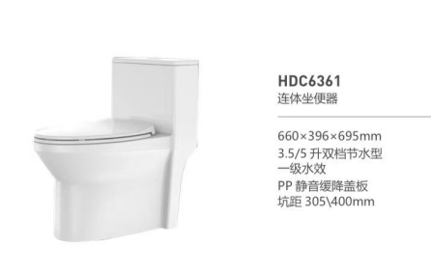 | 88 |  |  | 品牌型号仅供参考，供应商可自行调整报价
2 | 台下盆 |  | 惠达HDLU013  545*406*203mm | 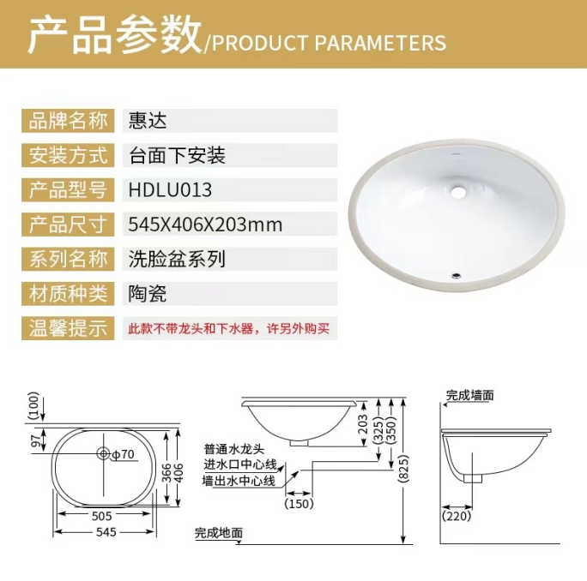 | 88
3 | 冷热水龙头 |  | 惠达HWM5007-A01CP面盆龙头 | 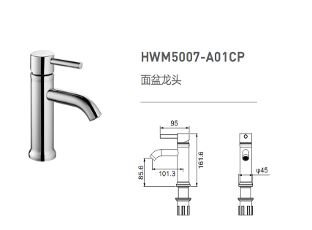 | 88
4 | 两联淋浴器 |  | 惠达HWL5015-G02CP | 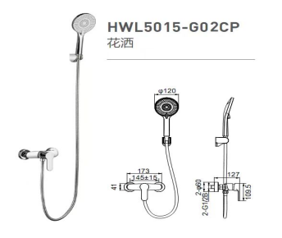 | 70 |  |  | 品牌型号仅供参考，供应商可自行调整报价
5 | 淋浴花洒 |  | 惠达HWB5005-P02CP | 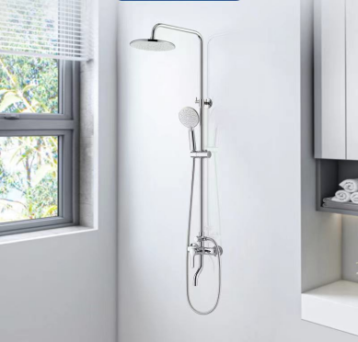 | 18
6 | 角阀 |  | 惠达HDJ810K1 |  | 440
7 | 台盆下水+软管 |  | 惠达HD5006 |  | 88
8 | 40公分马桶金属软管 |  |  |  | 88
9 | 洗衣机龙头 |  |  | 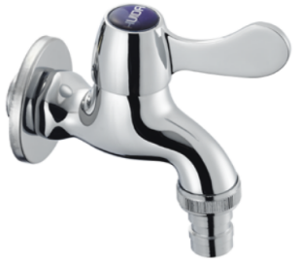 | 88 |  |  | 品牌型号仅供参考，供应商可自行调整报价  品牌型号仅供参考，供应商可自行调整报价
10 | 波轮洗衣机10kg |  | 小天鹅TB100V23H-1  宽550*深565*高955 | 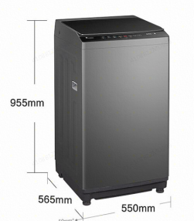 | 88
11 | 热水器60升 |  | 美的F60-A20MD1(HI)  60升  宽385*高385*长800 | 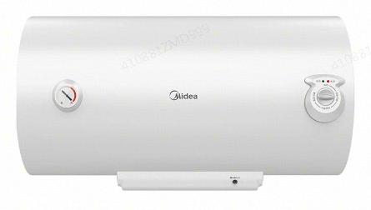 | 88
12 | 地漏 |  |  |  | 176
13 | 4分PPR管 |  |  |  | 88
14 | 4分PPR90度弯头 |  |  |  | 176
15 | 4分PPR弯活接 |  |  |  | 352
16 | 热水器挂架(T型) |  |  |  | 88
合计
品牌要求 |  | 参考清单同等档次及以上档次品牌  洁具推荐品牌：惠达、恒洁、箭牌、九牧、科勒、美标、摩恩、TOTO  热水器推荐品牌：方太、光芒、海尔、林内、美的、史密斯、樱花  洗衣机推荐品牌：海尔、小天鹅、美的、松下、TCL
是否含安装 |  | 是，仅热水器含安装，其余材料仅供货至现场。
合同期限 |  | /
质量标准 |  | 合格，满足业主及设计要求
供货周期 |  | 合同签订后3个自然日内供货安装完成
供货地点 |  | 南浔区东南路666号凤浔府10幢内相应住户内
质保期 |  | 2年
履约保证金 |  | 无
开票税率 |  | 13%
付款方式 |  | 合同签订后支付至合同金额的30%，洁具和电器全部到场安装完成并验收合格后支付至合同金额的100%。
结算方式 |  | 固定单价，按实结算

报价单位（盖章）： 联系电话：

法人或授权委托人（签字或加盖法人章）：

